La voix passive

La voix passive indique que le sujet n’est pas « acteur » de l’action, il subit l’action.
On peut dire aussi que la voix passive et la voix active permettent de nous donner un point de vue différent d’une même situation.

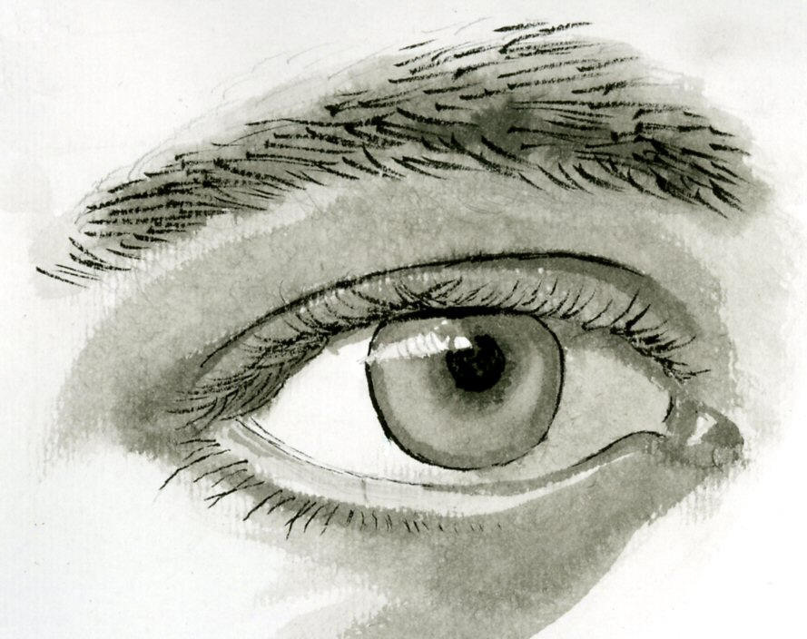
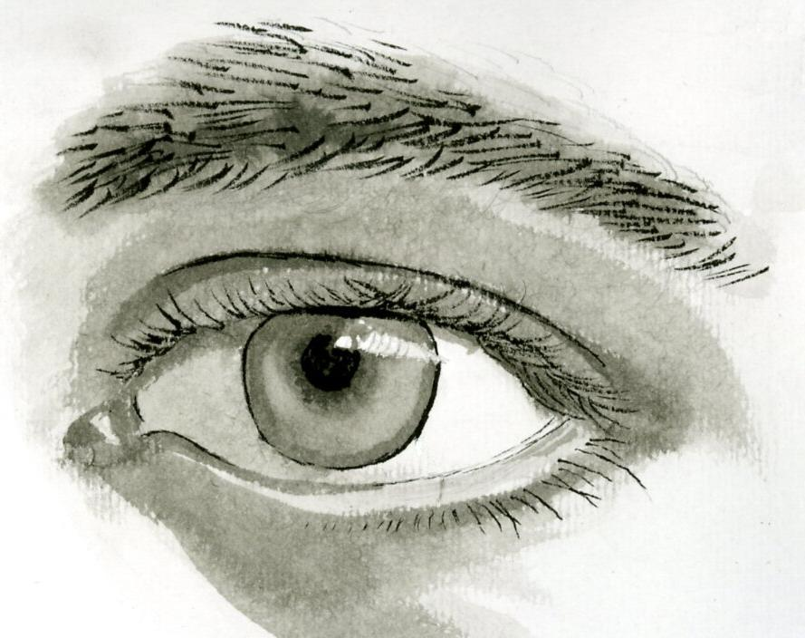

Comédien Lettre

Un comédien lira cette lettre. Cette lettre sera lue par un comédien.

→ voix active → voix passive

La phrase passive se construit :

- En utilisant une forme verbale qui contient l’auxiliaire être suivi d’un participe passé.
- En plaçant comme sujet le complément direct d’objet du verbe de la phrase active.

Un comédien lira cette lettre (voix active)
GS CDO

Cette lettre sera lue par un comédien (voix passive)
GS compl. du verbe à la
voix passive
- En introduisant avec par (ou parfois de) le complément du verbe à la voix passive.
Cette lettre est lue par un comédien.
Cette lettre est connue de tous.

Pour connaître le temps du verbe à la voix passive, tu dois uniquement regarder le temps de conjugaison de l’auxiliaire :

La lettre avait été lue par le comédien. → plus-que-parfait à la voix passive

auxiliaire au plus-que-parfait

